**Sommer 2020**

**2.1**

Marginale omkostninger

Faste omkostninger 110.000

Total cost-funktionen er derfor givet ved Ved at differentiere dette, findes MC

Hvis efterspørgselsfunktionen ganges med Q findes den totale omsætning.

Ved differentiering findes MR

Sættes MR=MC, findes den optimale mængde produceret.

Derfor er den optimale mængde produceret lig 15.000, da produceres der over denne mængde, så vil omkostninger overstige indtægterne, produceres der mindre end mængden, vil man efterlade profit på bordet. Af denne grund må dette også give den højeste kapitalværdi ved investeringen i projektet.

**2.2**

Kapitalværdien af projektet er . Kapitalværdien kan ses som en ekstra fortjeneste kontra at investere til det næstbedste alternativ, som er renten på 10%. Er kapitalværdien positiv, skal investeringen gennemføres.

**2.3**

Ved en spildprocent på 50%, skal investeringen stadig gennemføres, da kapitalværdien er . Ved 50% er marginalomkostningen

**2.4**

Den interne rente beskriver diskonteringsrente, der giver en kapitalværdi på præcis nul.

Den interne rente ved 25% spild er 47,9%, mens den interne rente uden spild er 58,3%. Er diskonteringsrente højere end den interne rente er projektet ikke længere rentabelt.

**2.5**

Den løn Ronnie ville kunne tjene et andet sted er en alternativomkostning, og skal derfor indgå i kalkulen som en omkostning. Når denne omkostning medtages, bliver kapitalværdien

Dette betyder altså investeringen ikke skal gennemføres.

**2.6**

Kan investeringen gennemføres en enkel gang til en kapitalomkostning på 15%, så bliver kapitalomkostningen

Ved at foretage investeringen 5 gange de kommende år opnås en kapitalværdi på . Derfor burde kapitalfonden foretage investeringen fem gange.

**3.1**

1) Langfristet gæld krediteres, og leverandør gæld debiteres med 1000

2) Indtægter krediteres, og kontanter debiteres med 4000. Omkostninger debiteres med 1000, og varelager krediteres med tilsvarende

3) Nedskrivninger debiteres, og anlæg debiteres med 1000

4) Leverandørgæld krediteres, og varelager debiteres med 1000

5) Anlæg debiteres med 2000, og kontanter krediteres tilsvarende.

**3.2**

Ultimo ser balancen og resultatopgørelse ud på følgende måde.

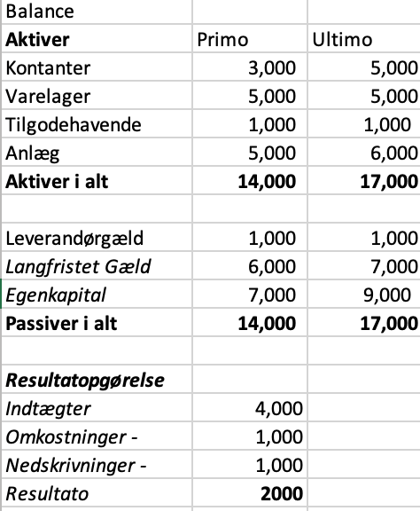

**3.3**

a)

Virksomheden modtager 50 euro i udbytte. Dette bogføres som en finansiel indtægt i resultatopgørelsen, og tilskrives simultant i virksomhedens kontantbeholdning. Ydermere vokser det finansielle aktiv, som derfor debiteres med 50 euro, og resultatopgørelsen krediterer endnu en indtægt.

b)

Som tommelfinger regel indregner man først indtægten, når varen er leveret jf . princippet om indberetning af indtægter. Derfor skal det ikke indregnes i denne regnskabsperiode, men næste. Der er dog undtagelser, fx hvis størstedelen af omkostninger er kendte og de resterende er kendte, samt man er sikker på kunden betaler tilbage. Men som hovedregel foregår dette i næste regnskabsperiode, og påvirker derfor ikke dette års regnskab.

c)

I de ukonsoliderede regnskaber vil lånet fremgå som et finansielt aktiv på moderselskabets side, og langfristet gæld for datterselskabet. I det konsoliderede regnskab indgår det ikke, da virksomheder her betragtes som en økonomisk enhed.

**3.4**

a)

Gennemsnittet af ultimo og primo værdien udtrykker det bedste bud på, hvad egenkapitalen har været gennem året, da egenkapitalen kan svinge.

b)

Så vil AOH stige med 10%, mens OG falder med 10%. Ergo ikke noget ud fald i AG, så EKF påvirkes ikke.

c)

Så længe AG er over RG. Altså afkastgraden er højere end renteomkostninger, så vil finansiel gearing kunne bidrage til højere EKF. Er RG større end AG, vil gearingen sænke EKF.

**4.1**

Ovenstående graf viser afkastene målt for de fire banker fra 2001-2019. Ved at beregne den empiriske varians og forventet afkast, ses det at Skjern bank er den mest risikofyldte, men har samme det højeste forventet afkast. Modsat er Salling-aktien den mindst risikable, dog giver den også mindre afkast i forhold til de andre tre bankaktier.

**4.2**

Ovenstående tabel viser afkastet ved at investere 10.000 kroner i 2001 og alle efterfølgende udbyttebetalinger. Det ses tydeligt, at den bedste investering, når man kigger tilbage, havde været Nordea, da afkastet ved en investering i Nordea er over 10.000 kroner højere end Hvidbjerg.

Denne konklusion kan også aflæses i spørgsmål et, da de to aktier har samme aritmetiske gennemsnit, men da der er større spredning om gennemsnittet for Hvidbjerg bank end Nordea, må Hvidbjerg have et lavere geometrisk gennemsnit, hvilket giver et lavere kumulativt afkast.

**4.3**

Korrelationskoefficienten er givet ved formlen

Vha. Excel opstilles en matrix.

Korrelationskoefficienterne mellem afkastene er alle positive og generelt høje. Dette er ikke overraskende da alle banker ligger i samme land, og arbejder inden for samme branche. De bliver derfor påvirket af ens forhold. Da alle koefficienter er over betyder det, at gevinsten ved at diversificere bliver mindre, da alle aktier korrelere vil de stige og falde sammen.

**4.4**

Det forventede afkast kan nemt beregnes.

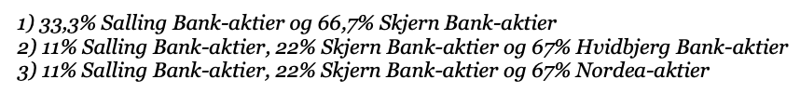

Porteføljevariansen kan beregnes i hånden, men jeg vælger at benytte Excel.

1. Porteføljevariansen er hvilket giver standardafvigelse
2. Porteføljevariansen er 0,1321, hvilket giver standardafvigelse
3. Porteføljevariansen er 0,0898, hvilket giver standardafvigelsen

Alle porteføljer har altså samme afkast, men risikoen er mindst ved portefølje 3. Dette kan udledes pga. lavere standardafvigelse. Derfor bør investoren 100% vælge portefølje 3.

**5.1**

Ved det nuværende produktionsanlæg er TC givet ved:

Mens det nye vil have en TC kurve givet ved:

Her beskriver Q produktionen af 100 tuber i en kasse

Efterspørgslen er givet ved, hvor P er prisen på en kasse.

Gennemsnitsomkostningen ved de to anlæg er følgende:

Den minimale efficiente skala kan findes ved at sætte MC=AC.

Altså er den minimale efficiente skala for det nuværende anlæg 577 producerede enheder.

Altså er den minimale efficiente skala for det nye anlæg 1224 producerede enheder.

Den minimale efficiente skala er større for det nye anlæg. Det skyldes en kombination af større faste omkostninger og langsommere stigende marginalomkostninger. Højere faste omkostninger kræver flere producerede enheder at blive spredt ud over for at falde. Stigende marginalomkostninger har modsatte effekt, jo langsommere MC stiger, jo højere bliver den minimale efficiente skala.

**5.2**

Ud fra ovenstående kan det udledes at under et produktionsniveau på 666,667 har anlæg 1 de billigste omkostninger, men over 666,667 producerede enheder har anlæg to de laveste gennemsnitsomkostninger. Den langsigtede udbudsfunktion kan derfor opskrives som.

**5.3**

Den inverse findes ved at ændre på den tidligere givet efterspørgselsfunktion.

Når denne er fundet kan udtrykket indsættes i funktionen for TR, som giver den totale omsætning.

For at finde den optimale mængde produceret, sættes MR=MC:

**5.4**

